Adatbázis alapú rendszerek

2023-2024/2

kurzuskód: IB152L-4

**címe**

**Készítette:**

Varga Bence Martin

Marik István

Varga Zoltán

## Munka felosztása

Varga Bence Martin – menütervek, logikai adatfolyam diagram, funkcióleírások, szerep-funkció mátrix

Marik István – Fizikai adatfolyam-diagram, Egyedmodell, Szerep-funkció mátrix, Egyed-esemény mátrix, Képernyőtervek

Varga Zoltán – EK diagram, relációs adatbázisséma, normalizálás, tábla tervek

## Értékelési mód:

**Egyéni**

## Feladat szöveges leírása

A projekt egy Google Drive szerű, internetes file megosztó szolgáltatás lesz, melyben azon kívül hogy egy felhasználó saját mappaszerkezetet hozhat létre, saját filejait publikussá teheti, így megosztva azt másokkal, illetve mások publikus fájljai között böngészhet, illetve értékelheti azokat szövegesen, vagy likeolással.

## Követelménykatalógus

## Rendszer funkcionális követelményei

1. Fájlok és mappák kezelése egy személyes felhő alapú tárhelyen
2. Keresési funkció a fájlok és mappák között
3. Fájlok és mappák létrehozása, módosítása és törlése
4. Fájlok feltöltése és letöltése
5. Fájlok és mappák megosztása más felhasználókkal
6. Adminisztrátori kiterjesztett jogkör
7. Fájlok minősítése felhasználók által
8. Fájlokhoz és mappákhoz tartozó kommentek létrehozása és kezelése
9. Értesítések küldése új kommentekről vagy módosításokról
10. Fájlok és mappák könyvjelzőzése
11. Felhasználói profil kezelése

## Rendszer nem funkcionális követelményei

## Gyors és hatékony fájlkezelés és adatbázis-műveletek

## Megfelelő reakcióidő az interakciókra

## Felhasználói adatok biztonságos tárolása és kezelése

## Jogosulatlan hozzáférés elleni védelem

## Stabil működés, minimális leállásokkal és hibákkal

## Adatfolyam diagramok:

Fizikai

1. szint

3. szint

Logikai:

1.szint

2. szint

3. szint

## Egyedmodell:

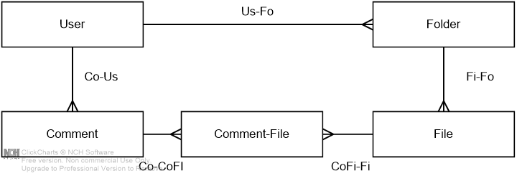

## EKT-diagram:

## Relációs adatelemzés

Adatbázisséma:

User(username, email, password,usertype)

Folder(id, User.username, Folder.folderID, folder_name, visibility, createDate)

File(fileID, User.username, Folder.folderID, fileType, fileName, visibility, createDate)

Comment(commentID, User.username, File.fileID, text, date)

Log(id,date,table,col,row,old_data,new_data,type)

Rating(User.username, File.fileID, rate)

Bookmark(User.username, File.fileID)

Fileshared(User.username, File.fileID)

Foldershared(User.username, Folder.folderID)

Ez utóbbi 4 tábla annak ellenére, hogy ugyanaz a kulcsuk, nem lett összevonva, mert ha összelenne, akkor nehezen lenne kezelhető az adatbázis.

Függőségek:

User: {username} -> {email, password,usertype}

Folder: {folderID} -> {User.username, Folder.folderID, folderName, visibility, date}

File: {fileID} -> {Folder.folderID, fileType, fileName, visibility, date}

Comment: {commentID} -> {User.username, File.FileID, text, date}

Rating: {User.username, File.fileID} -> {rate}

Log: id -> {date,table,col,row,olda_data,new_data,type}

Normalizálás:

Az 1NF teljesül. Indoklás: Minden adat atomi, mivel az összetett és többértékű attribútumok szét vannak bontva elemeikre, illetve kapcsolótáblákra.

A 2NF teljesül. Indoklás: A User, Folder, File és Comment táblák 2NF-ben vannak, mert egyelemű a kulcsuk, így minden adattagjuk teljesen függ a kulcstól.

A Rating táblából ha elhagyjuk a kulcs bármelyik tagját, akkor a függőség már nem teljesül, ezért az is 2NF-ben van.

Bookmark, Fileshared és FolderShared mappában szintén nem hagyható el a kulcs egyik eleme sem, mert ha a User.username-t hagyjuk el, akkor már nem azonosíthatók egyedien a sorok, mert egy File több felhasználóhoz is tartozhat, ha pedig a File.fileID-t hagyjuk el, akkor szintén nem egyedi az azonosítás, mert egy userhez több file is tartozhat.

A 3NF teljesül. Indoklás: A User táblában ha ismerjük a username-t, akkor ismerjük az összes többi adatot is, mivel a username a kulcs. Folder táblában ha ismerjük a folderID-t, akkor ismerjük a username-t (tulajdonos), a Folder.folderID-t (mappa szülője), a mappa nevét, láthatóságát, és létrehozási idejét. A File táblában ha ismerjük a FileID-t, akkor szükségszerűen ismerjük azt, hogy a file melyik mappában van, a típusát, nevét, láthatóságát, és létrehozási idejét. Ha a Commentnek az ID-ját ismerjük, akkor azt is tudnunk kell, hogy ki írta, illetve melyik filehoz, mi a szövege, és ideje. A Ratingben ha ismerjük a usernamet és a fileID-t akkor tudjuk hogy mi az értékelés. A bookmark, fileshared és foldershared táblában mivel nincs másodlagos attribútum ezért a többivel együtt teljesíti a 3NF-et.

## Táblák leírása:

Users: *Ez a tábla tartalmazza a felhasználókat*

|  |  |  |
| --- | --- | --- |
| **Név** | **Típus** | **Leírás** |
| username | VARCHAR(100) NOT NULL | Elsődleges kulcs, a user felhasználó neve |
| email | VARCHAR(100) NOT NULL | A felhasználó email címe |
| password | VARCHAR(256) NOT NULL | A felhasználó jelszava hashelve |
| usertype | VARCHAR(10) DATA_DEFAULT(’user’) | A felhasználó típusa. Alap értéke user. |

Folder: *Ez a tábla tartalmazza az összes mappát (nem csak a főmappákat)*

|  |  |  |
| --- | --- | --- |
| **Név** | **Típus** | **Leírás** |
| id | INT NOT NULL AUTO_INC | Elsődleges kulcs, a mappa ID-ja, egy egész szám |
| parent (Folder.folderID) | INT | Idegen kulcs, az adott mappa szülője. Ha gyökér mappa, akkor NULL |
| owner (User.username) | VARCHAR(100) NOT NULL | Idegen kulcs, A mappa tulajdonosa |
| folderName | VARCHAR(100) NOT NULL | A mappa neve |
| visibility | VARCHAR(10) DATA_DEFAULT(’private’) | private/public/shared |
| createDate | DATETIME NOT NULL | A mappa létrehozásának ideje |

File: *Ez a tábla tartalmazza az összes filet*

|  |  |  |
| --- | --- | --- |
| **Név** | **Típus** | **Leírás** |
| id | INT NOT NULL AUTO_INC | Elsődleges kulcs, a file ID-ja, egy egész szám |
| parent_id  (Folder.folderID) | INT NOT NULL | Idegen kulcs, Az adott file szülője. |
| owner_user  (User.username) | VARCHAR(100) NOT NULL | Idegen kulcs, A file tulajdonosa |
| file_name | VARCHAR(100) NOT NULL | A file neve |
| visibility | VARCHAR(20) NOT NULL | private/public/shared |
| createDate | DATETIME NOT NULL | A mappa létrehozásának ideje |

Comment: *Ez a tábla tartalmazza az összes hozzászólást (A fileokhoz)*

|  |  |  |
| --- | --- | --- |
| **Név** | **Típus** | **Leírás** |
| id | INT NOT NULL AUTO_INC | Elsődleges kulcs, a hozzászólás ID-ja, egy egész szám |
| author  (User.username) | VARCHAR(100) NOT NULL | Idegen kulcs, A hozzászólás írója |
| file_id  (File.fileID) | VARCHAR(100) NOT NULL | Idegen kulcs, A file, amihez a hozzászólást írtáka |
| comment_text | VARCHAR(1000) NOT NULL | A hozzászólás szövege |
| createDate | DATETIME NOT NULL | A hozzászólás létrehozásának ideje |

Foldershared: *Ez a tábla tartalmazza azt, hogy melyik felhasználóval melyik mappa lett megosztva (nem azt, hogy ki osztotta meg)*

|  |  |  |
| --- | --- | --- |
| **Név** | **Típus** | **Leírás** |
| username | VARCHAR(100) NOT NULL | Elsődleges kulcs, a felhasználóneve annak, akivel megosztják a mappát |
| folderid | INT NOT NULL | Elsődleges kulcs, a mappa amit megosztanak a felhasználóval |

Fileshared: *Ez a tábla tartalmazza azt, hogy melyik felhasználóval melyik file lett megosztva (nem azt, hogy ki osztotta meg)*

|  |  |  |
| --- | --- | --- |
| **Név** | **Típus** | **Leírás** |
| username | VARCHAR(100) NOT NULL | Elsődleges kulcs, a felhasználóneve annak, akivel megosztják a filet |
| fileid | INT NOT NULL | Elsődleges kulcs, a file amit megosztanak a felhasználóval |

Bookmark: *Ez a tábla tartalmazza azt, hogy melyik felhasználó melyik filet tette könyvjelzők közé*

|  |  |  |
| --- | --- | --- |
| **Név** | **Típus** | **Leírás** |
| username | VARCHAR(100) NOT NULL | Elsődleges kulcs, a felhasználóneve annak, aki könyvjelzőbe tett egy filet |
| fileID | INT NOT NULL | Elsődleges kulcs, a file ami könyvjelzőbe lett téve |

rating: *Ez a tábla tartalmazza azt, hogy melyik felhasználóval melyik file lett megosztva (nem azt, hogy ki osztotta meg)*

|  |  |  |
| --- | --- | --- |
| **Név** | **Típus** | **Leírás** |
| username | VARCHAR(100) NOT NULL | Elsődleges kulcs, a felhasználóneve annak, aki értékelt egy filet |
| fileid | INT NOT NULL | Elsődleges kulcs, a file amit értékelt a user |
| rate | INT NOT NULL | Az értékelés |

log: *Ez a tábla tartalmazza azt, hogy melyik felhasználó melyik fájlhoz mit kommentelt.*

|  |  |  |
| --- | --- | --- |
| **Név** | **Típus** | **Leírás** |
| id | INT NOT NULL, | Elsődleges kulcs |
| date | DATE DEFAULT SYSDATE NOT NULL | Létrehozás dátuma |
| table | VARCHAR(25) NOT NULL, | Logolni kívánt tábla neve |
| col | VARCHAR(20) | tábla oszlopa amit aktualizálni szeretnénk |
| row | VARCHAR(100) | tábla sora amit aktualizálni szeretnénk |
| old_data | VARCHAR(256) | ha volt előző adat, akkor mi volt az. |
| new_data | VARCHAR(256) | a új adat. |
| type | VARCHAR(10) NOT NUL | logolás típusa: Delete, Insert. Update |

## Szerep-funkció mátrix:

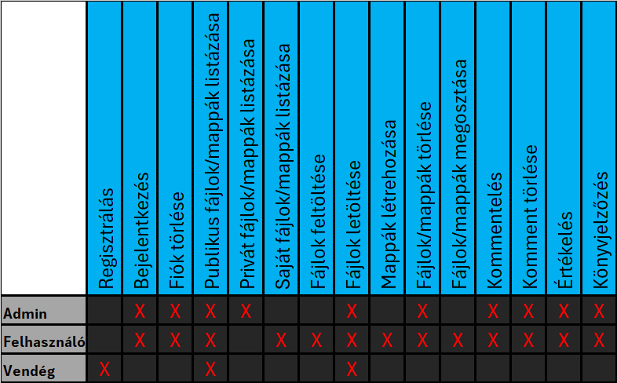

## Egyed-esemény mátrix:

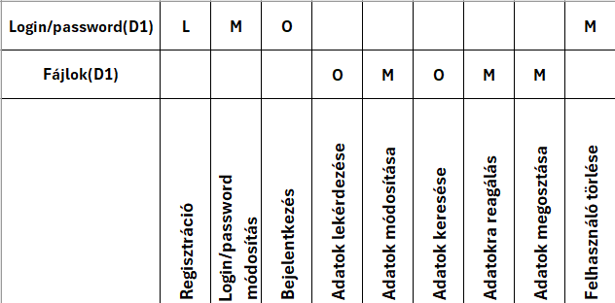

## Funkció megadása

|  |  |  |  |  |  |  |  |  |
| --- | --- | --- | --- | --- | --- | --- | --- | --- |
| Funkció neve: | Fájl letöltése | | | | Azonosító: | | 6 | |
| Felhasznált szerepek: | | | Vendég, Felhasználó, Admin | | | | |
| Típus: | | | Online, Felhasználói, Fájlkezelő | | | | |
| Funkció leírás: | | | Ez a funkció a tárhelyen létező fájlok letöltéséért szolgál. Az adott fájlra vagy mappára jobb kattintva egy lenyíló listában a letöltés gombra kattintva a felhasználó letölti a kért elemet. Mappa esetében archívum formátumban kapja meg a felhasználó a letöltendő mappát | | | | |
| Hibakezelés: | | | Megfelelő internetkapcsolat mellett nem léphet fel hiba, mivel a szerver lokálisan biztonságosan és helyesen kezeli a fájlrendszert | | | | |
| AFD-eljárások: | | 6 | | | | | |
| Események: | | Felhasználói interakciókor | | | | | |
| Esemény gyakoriság: | | Forgalomtól függően napi 1-20 | | | | | |
| Követelménykatalógusra hivatkozás: | | 4. követelmény | | | | | |
| Szolgáltatási szint követelményei: | | | | | | | |
| Leírás:  Feldolgozási és letöltési idő | | | | Célérték:  Fájlmérettől függő | | Tartomány:  5-5000 mp | |

|  |  |  |  |  |  |  |  |  |
| --- | --- | --- | --- | --- | --- | --- | --- | --- |
| Funkció neve: | Fájl/Mappa megosztása | | | | Azonosító: | | 11 | |
| Felhasznált szerepek: | | | Felhasználó | | | | |
| Típus: | | | Online, Felhasználói, Megosztás | | | | |
| Funkció leírás: | | | Ez a funkció a tárhelyen létező fájlok megosztásáért szolgál. Az adott fájlra vagy mappára jobb kattintva egy lenyíló listában a megosztás gombra kattintva a felhasználó egy másik felhasználó email címét vagy felhasználónevét megadva megoszthatja a kért elemet. Ez után a másik felhasználó is hozzáférhet az adott privát elemhez, azaz joga lesz letölteni azt. | | | | |
| Hibakezelés: | | | Nem létező fiókhoz kapcsolódó email cím vagy felhasználónév megadása esetén a felhasználó visszajelzést kap és nem történik további esemény. | | | | |
| AFD-eljárások: | | 11, 11.1, 11.2, 11.3 | | | | | |
| Események: | | Felhasználói interakciókor | | | | | |
| Esemény gyakoriság: | | Forgalomtól függően napi 1-10 | | | | | |
| Követelménykatalógusra hivatkozás: | | 5. követelmény | | | | | |
| Szolgáltatási szint követelményei: | | | | | | | |
| Leírás:  Megosztás érvénybe lépte | | | | Célérték:  1 mp | | Tartomány:  1-5 mp | |

## Képernyőtervek

## 

## 

## 

## 

## 

## 

## Menütervek

## Megvalósítási környezet

## A webalkalmazás node.js szerverkörnyezetben less megvalósítva EXPRESS JS keretrendszer segítségével. A weboldal reszponzív megjelenéséhez Tailwind CSS keretrendszert fogunk alkalmazni.